Студент группы ИС-26, Платошкин С. С.

**Практическое занятие №3**

**Тема:** составление программ ветвящейся структуры в IDE PyCharm Community.

**Цель:** закрепить усвоенные знания, понятия, алгоритмы, основные принципы составления программ, приобрести навыки составление программ ветвящейся структуры в IDE PyCharm Community.

**Постановка задачи**: Написать программу, которая будет проверять истинность высказывания: «Цифры данного числа образуют возрастающую или убывающую последовательность»

**Тип алгоритма**: ветвящийся

**Блок-схема алгоритма:**

Начало

Ввод number

да

type(number) != int

нет

Попытка преобразования

hundreds = number // 100

tens = (number // 10) % 10

units = number % 10

Если

hundreds < tens < units

да

нет

Иначе если

hundreds > tens > units

да

нет

Вывод

Цифры образуют возрастающую последовательность.

Иначе

Конец

Вывод

Цифры образуют убывающую последовательность.

Вывод

Цифры не образуют ни возрастающую, ни убывающую последовательность.

Конец

Конец

Студент группы ИС-26, Платошкин С.С.

**Текст программы:**

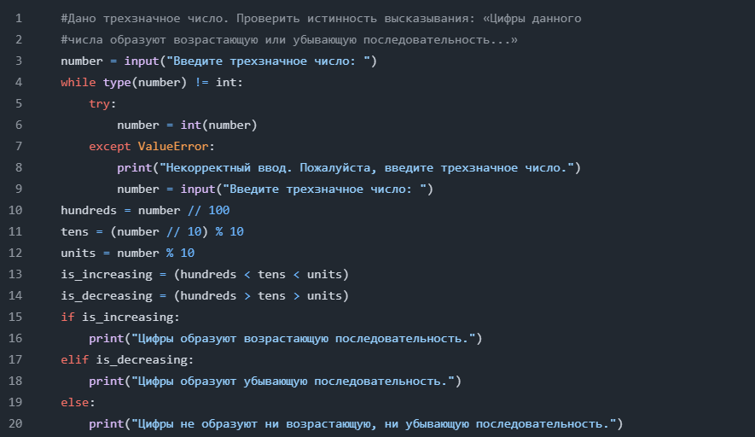

**Протокол программы:**

Введите трехзначное число:

123

Цифры образуют возрастающую последовательность

**Постановка задачи:** разработать программу, которая будет проверяться является ли число положительным, если да, то прибавить к нему 1; в противном случае вычесть из него 2. Вывести полученное число.

**Тип алгоритма:** ветвящийся

**Блок-схема алгоритма:**

да

нет

да

Иначе

Попытка преобразования

Начало

Ввод number

number != int

нет

да

Если number > 0

Вывод number

number +=1

number -=1

Конец

**Текст программы:**

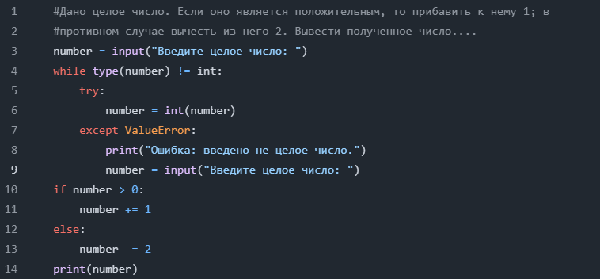

**Протокол программы:**

Введите целое число:

6

7

**Вывод:** я закрепил усвоенные знания, понятия, алгоритмы, основные принципы составления программ, приобрел навыки составление программ ветвящейся структуры в IDE PyCharm Community.